**Давлат тиббий суғуртаси жамғармаси Реимбурсация бўлими томонидан жорий йил 17-20 март кунлари амалга оширилган ишлар тўғрисида**

**МАЪЛУМОТ**

Давлат тиббий суғуртаси жамғармасининг 18-сон (23.07.24 й), 21-сон (30.07.2024 й), 19-сон (23.07.24 й) баён ва қарорларида “Реимбурсация дастурини жорий этишда амалга оширилган ишлар бўйича” ҳар ҳафта маълумот киритилиши топширилган.

Хафта давомида Тошкент шаҳри, Қорақалпоғистон Республикаси, Сирдарё, Самарканд ва Навоий вилоятларида беморларга ёзилган электрон рецептлар сони ва дорихоналарга қоплаб бериладиган маблағлар қиймати қуйидагича:

|  |  |  |  |  |
| --- | --- | --- | --- | --- |
| **№** | **Ҳудуд номи** | **Бемор сони** | **Рецепт сони** | **Маблағ (минг сум)** |
| **1** | Тошкент шаҳри | 3 412 | 6 419 | 305 542,0 |
| **2** | Қорақалпоғистон Республикаси | 374 | 429 | 22 768,0 |
| **3** | Сирдарё вилояти | 3 421 | 9001 | 294 222,0 |
| **4** | Самарканд вилояти | 176 | 179 | 9 803,0 |
| **5** | Навоий вилояти | 245 | 288 | 1 383,0 |

Ўзбекистон Республикаси Президентининг 05.09.2024 йилдаги   
ПҚ-311 сон қарори, Вазирлар Маҳкамасининг 02.10.2024 йилдаги   
ВМ-619 сон қарори ижросини таъминлаш мақсадида Давлат тиббий суғуртаси жамғармаси Реимбурсация бўлими Хоразм, Бухоро ва Қашқадарё вилоятлари худудий ваъкиллари томонидан барча бирламчи тиббиёт муассасаларига дорихоналар бириктирилди ва электрон рецептлар асосида беморларга бепул дорилар берилиши бошланди. Хоразм вилояти Боғот туманида 3 ва 5 сон оилавий поликлиникаларда, Бухоро вилояти Бухоро шаҳри 4 сон оилавий поликлиникада, Қашқадарё вилояти Қарши шаҳри 4 сон оилавий поликлиникаларида тажриба-синов асосида беморларга электрон рецептлар шакллантирилди ва Жамғарма билан шартнома тузган дорихоналар орқали бепул дорилар берилди, дорихона харажатлари Жамғарма томонидан қоплаб берилиш тушинтирилди.

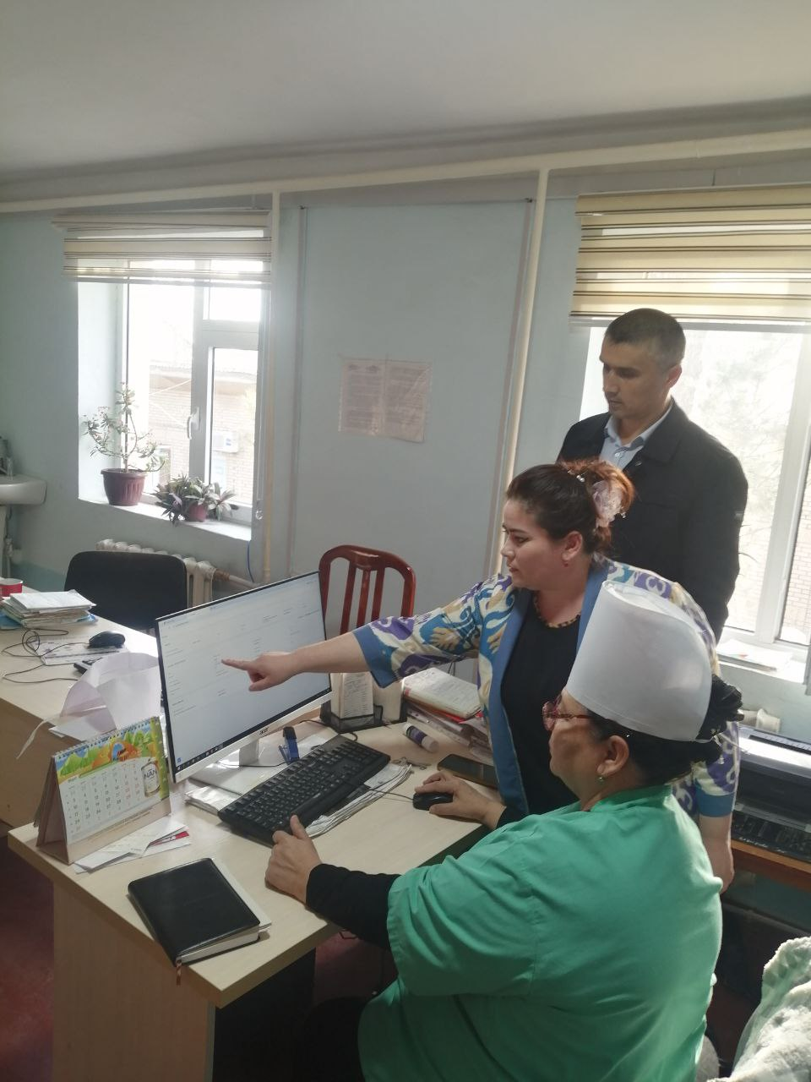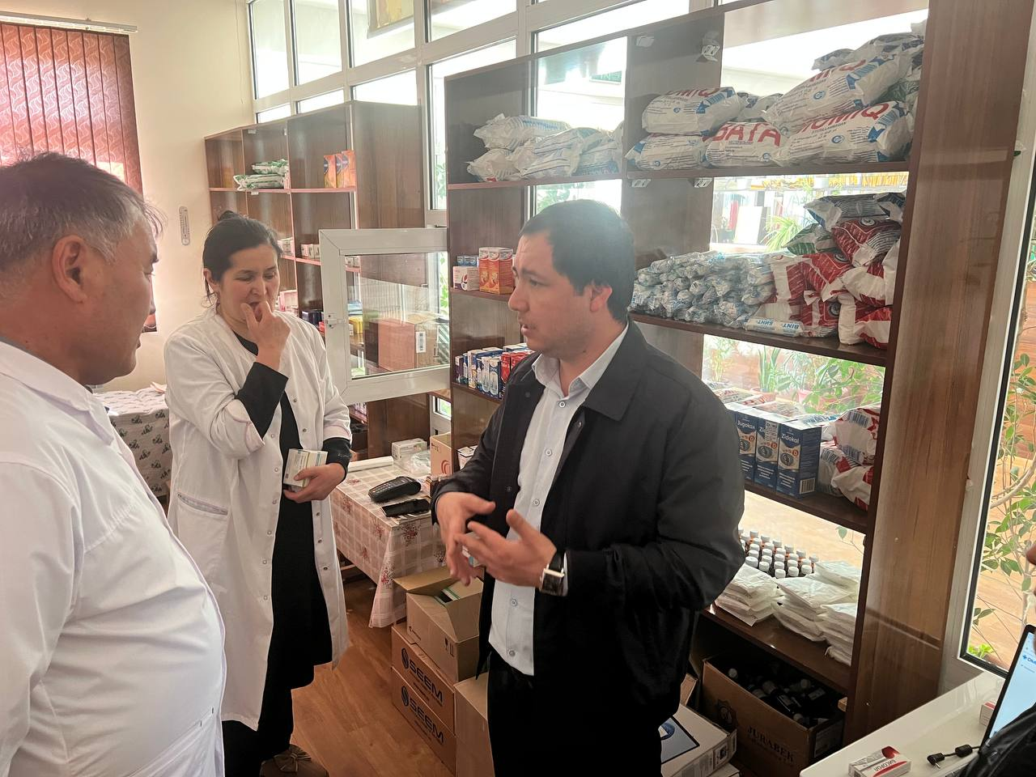

Давлат тиббий суғуртаси жамғармаси Реимбурсация бўлими худудий ваъкиллари томонидан диспансер назоратида турувчи беморларнинг реимбурсация дастурига киритилган дори воситалари мунтазам қабул қилиши ва уларни соғломлаштириш буйича мониторинг ишлари олиб борилди.

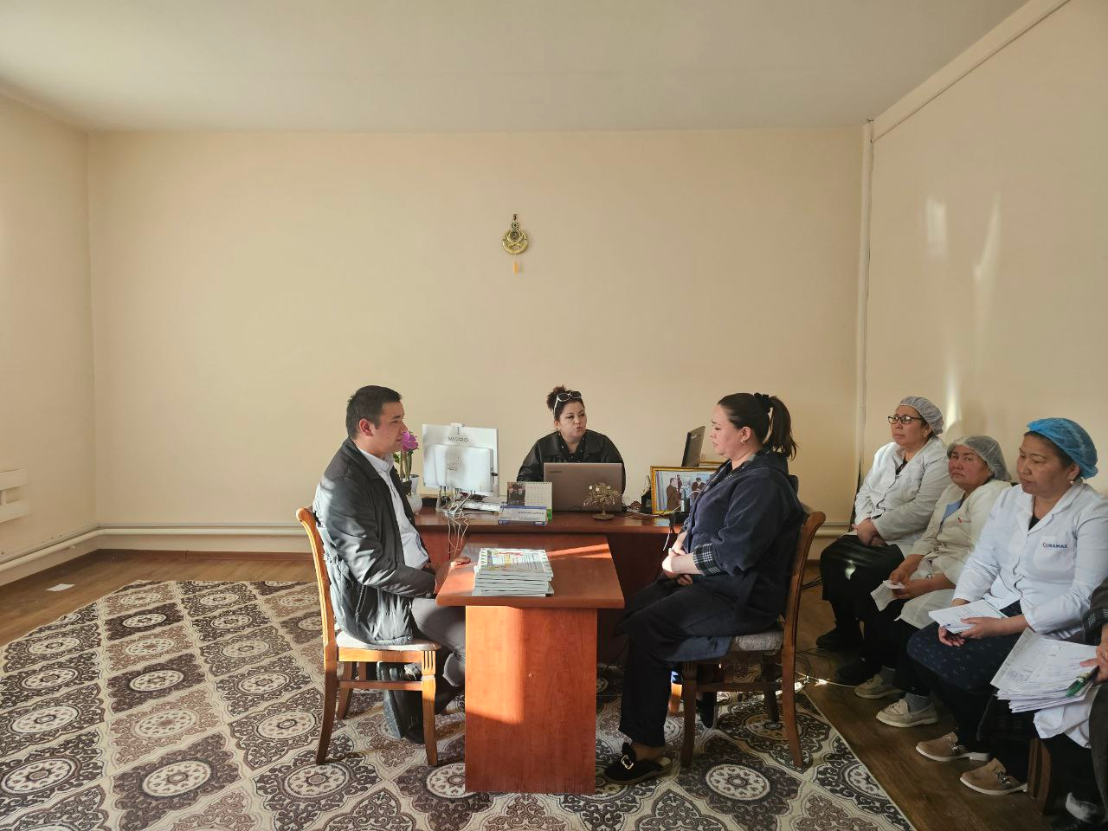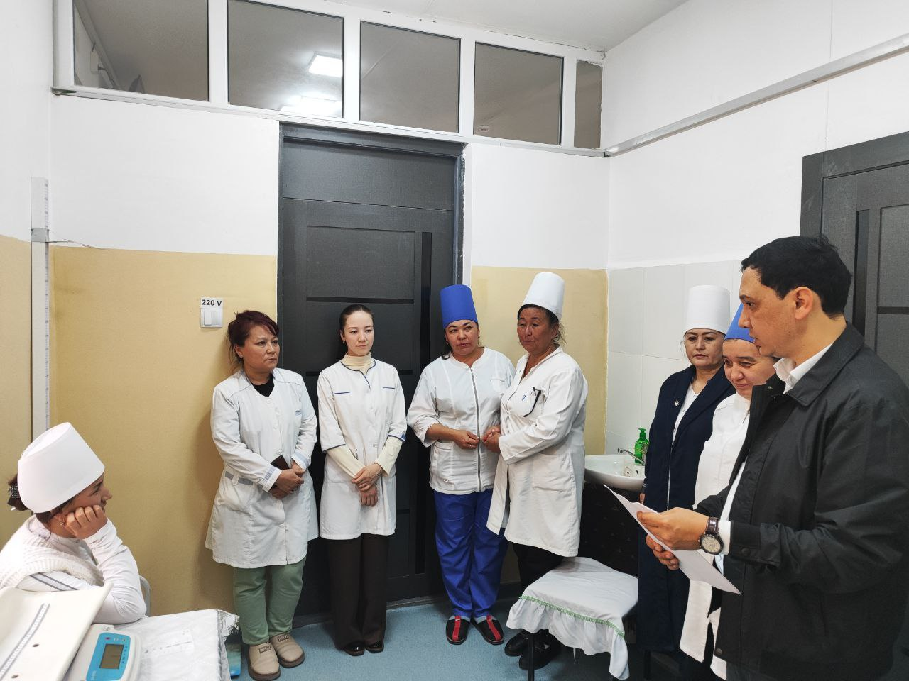

**Реимбурсация бўлим бошлиғи З.Сабиров**